Orientações para cadastramento convênio Consulta Popular 2025-2026 SEAPI

Tipo de Proposta/Plano de Trabalho: Aquisições

1) O município deverá acessar o “Sistema de Proposta de Convênios”, disponível no link: https://www.convenioseparcerias.rs.gov.br/sistema-de-propostas-de-convenios

2) Seguindo o Manual do Sistema de Proposta de Convênios, o município deverá seguir todas as etapas descritas para o preenchimento da “Aba Dados Gerais”
a) IMPORTANTE: Na habilitação, devem ser incluídos os seguintes documentos obrigatórios da entidade:
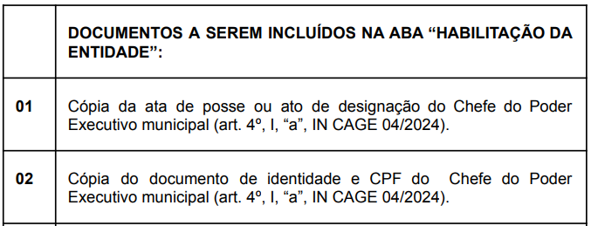

3) A seguir, o município deverá seguir os passos para registrar Nova Proposta de Plano de Trabalho, clicando em “Incluir Nova Proposta”
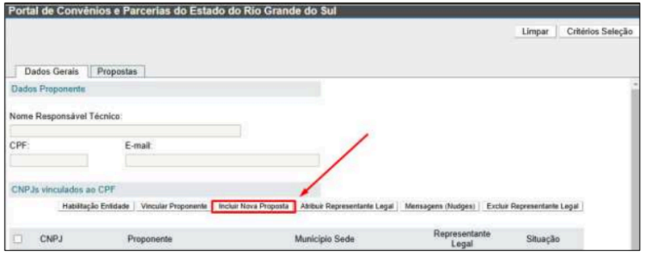

4) Após “Salvar” a inclusão da nova Proposta:
a) Preencher as informações básicas do município e seguir estas orientações:
Áreas de Política Pública: | Agricultura
Secretaria Estadual: | - Secretaria da Agricultura, Pecuária, Produção Sustentável e Irrigação  - Secretaria de Planejamento, Governança e Gestão
Procedimento: | Serviços
Categoria: | Outros

b) Preencher os dados da proposta, em todos os campos abaixo indicados. Atentar que o preenchimento do “Título do Projeto” e “Objeto” devem seguir as opções já pré-descritas abaixo.

Título do Projeto: Reservação de água

Objeto: Promover a reservação de água em áreas rurais para mitigar os efeitos das mudanças climáticas.

Para o preenchimento dos demais campos da Proposta, seguir as orientações:

Justificativa:
• Relatar de forma genérica a finalidade/objetivo do convênio e o público que será atendido
• Esclarecer a destinação final dos itens adquiridos com os recursos do convênio.
• Indicar o número de agricultores beneficiados com o projeto.

(Exemplo: Promover a reservação de água em áreas rurais para mitigar os efeitos da estiagem, com a construção de XX micro açudes, com a destinação de XX horas/máquina (escavadeira hidráulica ou equipamento similar) por propriedade/açude, para o atendimento de XX famílias de agricultores beneficiários.

* Deverá ser incluída a seguinte frase: “Será apresentado para cada beneficiário direto o respectivo projeto técnico elaborado pela Emater ou engenheiro da prefeitura municipal, memorial descritivo, ART, licenciamento ambiental e demais documentações necessárias para projetos desta natureza, conforme legislação vigente”.

Indicação do público alvo:
* Indicar o público alvo diretamente beneficiado (não se aplica a descrição “todos os moradores do município”, por exemplo). Descrever o público pela(s) localidade(s) atendida(s), tipo de produtor, tipo de produção agrícola, etc. Recomenda-se informar como será feita a seleção dos beneficiários (caso o convênio possua beneficiários diretos). O quanto mais específico puder indicar o público, melhor.

Informações relativas à capacidade técnica e gerencial do proponente para execução do objeto:
Este item não é apenas uma declaração, mas deve descrever a capacidade técnica do município, informando as Secretarias/órgãos responsáveis, servidores municipais que podem participar ou ser responsáveis pelo acompanhamento do convênio (ex: operadores de máquinas, engenheiros, técnicos agrícolas), equipamentos que o município possui que irão permitir que o município realize a distribuição dos itens do convênio (ex: distribuidores de calcário, tratores, veículos, etc).

5) Após o preenchimento da aba “Proposta”, o sistema disponibilizará novas abas, que deverão ser preenchidas uma a uma:

6) Aba Valor da Proposta:
a) Selecionar o “tipo” de contrapartida: CONSULTA POPULAR
*É obrigatório e imprescindível que o município selecione somente esta opção, pois ao selecionar qualquer outra opção a proposta do município não será visualizada pela SEAPI.
b) Preencher o valor do repasse estadual: preencher com o valor exato destinado ao município pela Consulta Popular
c) Preencher o valor da contrapartida
*O sistema calculará a contrapartida mínima exigida, conforme o valor do repasse. Contudo, caso a média do valor global no termo de referência (a partir dos orçamentos) seja maior, e o município precise aportar um maior valor de contrapartida, é necessário selecionar a opção “SIM” no campo “Participar com valor maior que o mínimo?”
d) IMPORTANTE: O Valor Total nesta aba deverá ser igual ao valor total da aba “Meta/Etapa” e também ao valor total apresentado na tabela 1 do Termo de Referência.
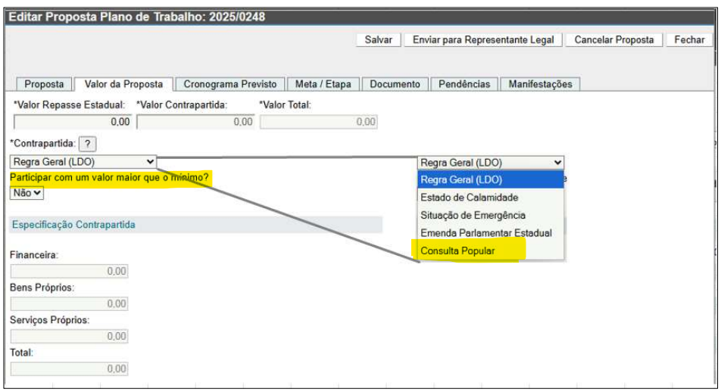

7) Aba Cronograma Previsto
a) Preencher os valores como PARCELA ÚNICA

8) Aba Meta / Etapa
a) Na grande maioria dos casos, os convênios de consulta popular da SEAPI possuem apenas uma meta, podendo ser descrita mais de uma etapa.
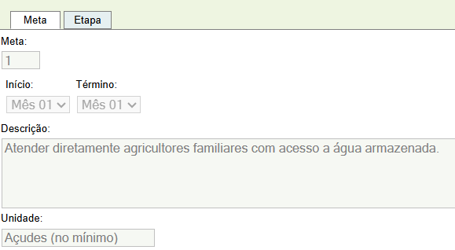

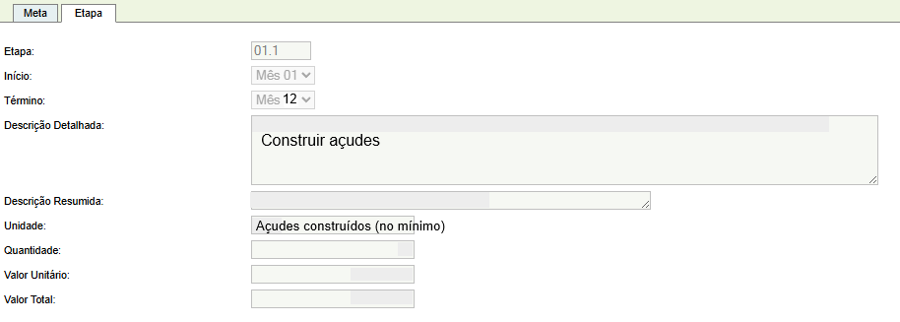

9) Aba “Documento”

a) Documentos mínimos descritos no arquivo “Documentos necessários para firmar convênios - SEAPI - CP 25, conforme a IN CAGE 04/2024:

 | DOCUMENTOS A SEREM INCLUÍDOS NA ABA “DOCUMENTO”:
01 | Ofício assinado pelo Chefe do Poder Executivo municipal, direcionado ao Secretário da Agricultura, Pecuária, Produção Sustentável e Irrigação - SEAPI, manifestando interesse em firmar Convênio com o Estado, e informando um servidor municipal (com telefone e e-mail para contato), por meio do qual esta SEAPI poderá manter contato em caso de dúvidas.
02 | Comprovação de dotação orçamentária e de existência dos recursos próprios referentes à contrapartida mínima exigível para complementar a execução do objeto  (art. 4º, § 7º, da IN CAGE 04/2024)
03 | Cópia do comprovante de endereço do Prefeito (em nome do Prefeito)
04 | Cópia do Cartão Nacional da Pessoa Jurídica do município (CNPJ).
05 | Três cotações, para validar os valores lançados na Planilha de Cotações (Anexo do Termo de Referência)  Obs: Apresentar no mínimo 3 cotações, preferencialmente obtidas de contratações ou bancos de dados públicos (ex: LicitaCon RS), podendo também ser apresentados orçamentos obtidos diretamente de empresas fornecedoras.
06 | Termo de referência, no caso de aquisição de bens ou serviços  (art. 7º c/c art. 9º, II, “a”, da IN CAGE 04/2024¹)
07 | Quando se tratar de obras/construções, anexar: projeto técnico, planilha orçamentária, ART paga, fotos do antes, croqui de localização com coordenadas geográficas, documento que comprove que o terreno é de propriedade pública, Licença Ambiental e demais documentos que porventura a legislação vigente exige;  (O fiscal técnico da SEAPI poderá solicitar documentação específica adicional em momento oportuno)

b) A conta bancária específica passou a ser aberta diretamente pelo sistema FPE junto ao Banrisul, razão pela qual o convenente não necessita enviar quaisquer comprovantes nesse sentido, nos termos do art. 8º, § 6º, da IN CAGE 04/2024.
c) NÃO deve ser anexado arquivo de “Plano de Trabalho”, visto que o Plano de Trabalho será automaticamente gerado pelo cadastramento das informações no sistema.
d) Nesta aba NÃO devem ser anexados os documentos do Prefeito e de posse. Estes documentos já foram incluídos na habilitação e já aparecem automaticamente na aba “Habilitação de Entidade”
e) NÃO devem ser anexados arquivos que não estejam solicitados na listagem.

10) “Habilitação da entidade”: orientamos que fiquem sempre atentos a esta aba, pois ali aparece em tempo real se o município está habilitado legalmente para assinar convênios. Caso verifiquem qualquer campo como “Não habilitado” orientamos que realizem esforços imediatos para sanar a pendência, visto que isto impedirá a aprovação jurídica, o empenho e a assinatura do convênio.
No caso de pendências no Monitoramento: O preenchimento e acompanhamento do Sistema de Monitoramento de Convênios é de responsabilidade do Município. O sistema pode ser acessado pelo link: https://www.convenioseparcerias.rs.gov.br/convenios-monitoramento. Consulte também orientações e vídeos tutoriais em: https://www.convenioseparcerias.rs.gov.br/documentacao-convenentes . No caso de dúvidas específicas que não possam ser solucionadas nos manuais e canais indicados, entrar em contato com atendimento exclusivo para dúvidas do sistema de monitoramento: (51) 3288-1419, das 9h às 15h.

11) IMPORTANTE: Ao finalizar o preenchimento, é necessário realizar os passos do Manual até que a Proposta fique no status de “Enviada para o Estado”. As propostas somente serão consideradas para análise quando estiverem nesta situação

12) A SEAPI irá conferir o preenchimento e a documentação e, em caso de pendências, irá alterar o status do “Retornado para Ajustes”. As alterações ou complementações serão solicitadas diretamente no sistema, na aba “Manifestações”. O município deve atender todas as solicitações e poderá também responder às manifestações no sistema, em caso de dúvidas ou justificativas.

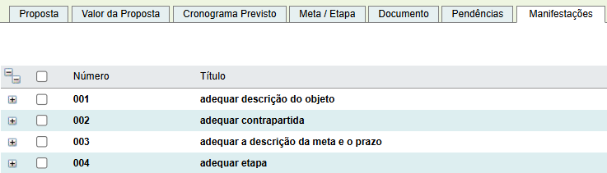

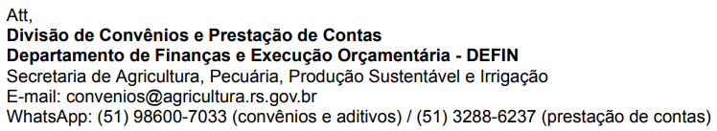

[1] A IN CAGE nº 04/2024 está disponível em: https://sincage.sefaz.rs.gov.br/documento-completo/8b1f7976-9a37-49a6-3db6-08dcefa2a9 38

